Příklad MS Dynamics NAV – Vytváření upomínek a penále po procvičení problematiky ve výuce (semináři)
Vytvořil : Jaromír Skorkovský, KPH, ESF.MU Brno, Czech Republic
Datum : 14.10.2019
Důvod : školení, interní materiál
Databáze : MS Dynamics NAV 2018
Určeno pro . pro toho komu je to určeno
Další možnost : Procvičování v semináři
PWP prezentace : Prezentace mající vazbu na upomínky a penále

Přiklad navazuje na příklad Upomínka a penále 20191007, který je uložen ve studijních materiálech a byl probírán den 7.10.2019 od 14:00 do 16:00.

Příprava dat a objektů
- Vytvoříme nového zákazníka (vyhledávací okno->Zákaznici->Přehled zákazníků->ikony Nový nebo Ctrl-N ->výběr šablony=Zákazník DOMÁCÍ->OK
- Odskok na nově vytvořenou kartu (v naší databázi Z00010) a doplňte název-> ESF software
- Do pole Kód platební zadejte nově vytvořenou podmínku 1M (v tabulce Platební podmínky dejte Nový a podmínky vytvořte novou podmínku.
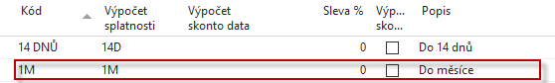
- V záložce Platby zobrazte více polí (ikona vpravo dole) a do pole Kód platební podmínky zadejet DOMÁCÍ výběrem s pomocí myši a potvrďte OK
- Nastavte Pracovní datum na 1.1.2020 :
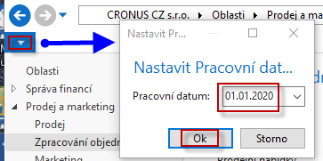
- Menu ->Prodej a Marketing ->Zpracování objednávek Prodejní faktury->Nový->Do pole Název zákazníka zadejte kód nově vytvořeného zákazníka Z00010 a do řádků prodej služby tak jak je to uvedeno ve formuláři níže. Zúčtovací datum dokladu je 1.1.2020, Datum splatnosti 1.2.2020.
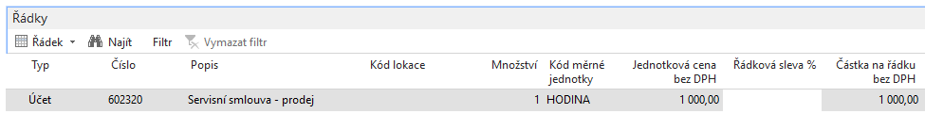
- Fakturu zaúčtuje klávesou F9.
- V podmínkách upomínky, které najdete nejrychleji s pomocí vyhledávacího okna (hledáte řezětec Podmínky upomínky) zobrazíte podmínky a případně nastavte parametry jak je uvedeno v dalším formuláři.
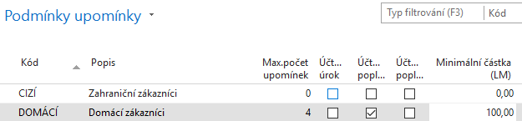
- Na liště zvolte ikonou Úrovně jejich nastavení a upravte Lhůty odkladu vždy na 5 dnů (5D). Potvrďte OK.
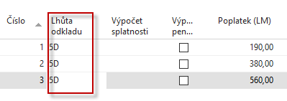
- Nastavte pracovní datum na 7.2.2020 (Splatnost je 1.2. +5 dní odklad=6.2., takže první upomínku musíme vytvořit až 7.2.2020. Ve vyhledávacím okně najděte Upomínky a následně na liště ikonu Vytvořit upomínky. Nastavte data, tak jak je uvedeno níže ve formuláři a potvrďte OK.
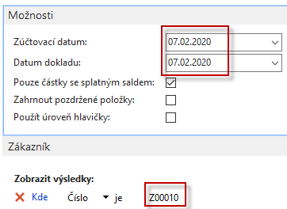
- Vytvořenou upomínku zobrazte ikonou Úpravy. Pokud není ve formuláři pole Částka, tak toto pole zobrazte (pravé tlačítko myši). Zde uvádíme pouze řádky upomínky:
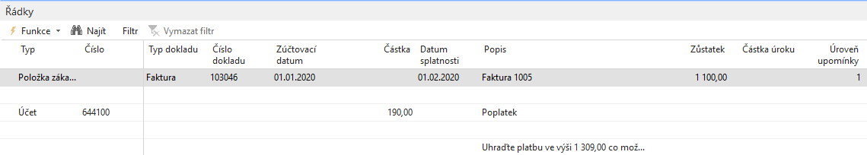
- Upomínku vydejte ikonou Vydání na liště upomínky a potvrďte OK.
- Nastavte pracovní datum na 13.2. Jde o to, že 7.2.+5D=12.2., takže druhou upomínku generujeme den na to , tedy 13.2.2020. Postup bude stejný jako u předchozího vytváření, pouze nastavte v příslušných oknech (viz okno v bodě 10) datum na 13.2.2020. Vytvořenou upomínku si prohlédněte a Vydejte.

- Před vydáním vypadá upomínka druhé úrovně takto:
- Nastavte pracovní datum na 19.2.2020, protože 13.2.+ 5D (odklad) =18.2., takže můžeme vytvářet upomínku 3 úrovně až po tomto dni. Opět upomínku vytvoříte stejně jako předchozí dvě. Poslední upomínku vydejte a prohlédněte (Ctrl-F7) si položky zákazníka Z00010. Na níže uvedených obrázcích vidíte řádky upomínky 3 úrovně k datu 19.2.2020 a následně položky zákazníka po vydání této upomínky.
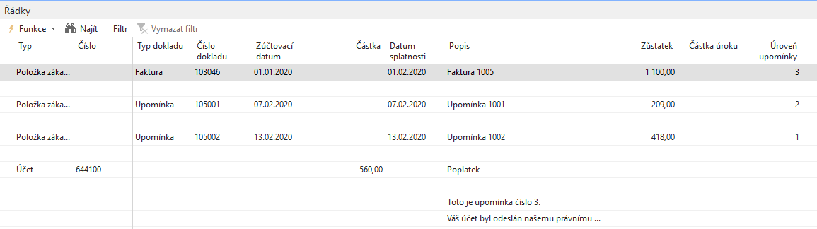
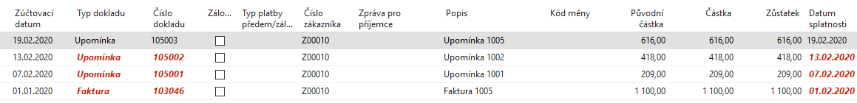
Nyní vytvoříme penále pro zákazníka Z00010, který nám neplatí ani po třech upomínkách. Ve vyhledávacím poli najdete díky vloženému řetězci „penále“ stránku, kde se penále vytváří. Je potřeba nastavit pracovní datum respektující Lhůtu odkladu =5D. Splatnost penále je pak 1M po jeho vystavení, což bude vidět v položkách zákazníka po vydání vytvořeného penále. Období penále (30 dní) se využívá pro výpočet částky (viz vysvětlení níže). Pro tento příklad nastavte Minimální částku na 20, protože pro Z00010 bude vypočítaná celková částka úroku 22,69. Dávka hodnotu 20 akceptuje a penále se vytvoří. Pro hodnotu 21 se Penále automaticky pro Z00010 (dluží za fakturu a poplatky za tři vydané upomínky nu fakturu s třemi dlužnými už nevytvoří. Nejlepší řešení je ovšem Minimální částku nastavit na hodnotu 0. Pracovní datum nastavte na den 26.2.2020, což je den po datu spočítaném takto: 19.2. (splatnost) +5D (lhůta odkladu).
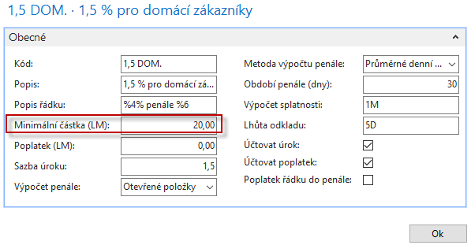
Penále se pak vytváří takto:
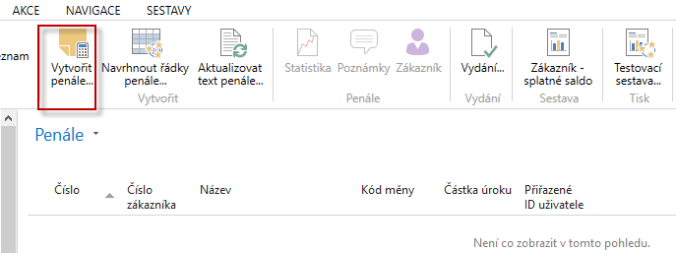
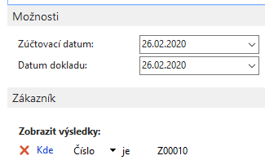
Řádky penále:
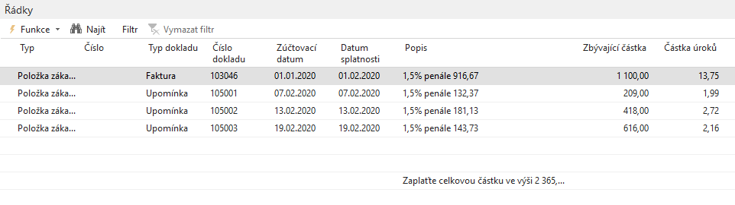
Ukázky výpočtu prvního řádku penále: 13,56 je 1,5% z částky 916,67.
Částka 916,67 = 1100 x (doba po splatnosti faktury + 5D odklad)/Období penále)= 1100x(25/30). Podívejte se na položky odkud je vidět, jak se 25 dnů spočítalo (19+5 lhůta odkladu +1 následující den). Po vydání penále budou položky zákazníka:
